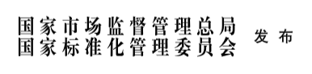

20××-××-××实施

20××-××-××发布

太阳能电池用硅单晶及硅单晶片

Mononcrystalline silicon ingots and wafers for photovoltaic solar cells

（审定稿）

GB/T 26071—20XX

代替GB/T 26071—2018，GB/T 25076—2018

中华人民共和国国家标准

ICS 29.045

CCS H 82

前 言

本文件按照GB/T 1.1—2020《标准化工作导则 第1部分：标准化文件的结构和起草规则》的规定起草。

本文件代替GB/T 26071—2018《太阳能电池用硅单晶片》、GB/T 25076—2018《太阳能电池用硅单晶》，与GB/T 26071—2018、GB/T 25076—2018相比，除结构调整和编辑性改动外，主要技术变化如下：

a) 修改了范围中本标准适用性的描述（见第1章，2018年版GB/T 26071的第1章）；

b) 增加了引用标准GB/T 1554、GB/T 1557、GB/T 1558、GB/T 32651、GB/T 42907、YS/T 679（见第2章，2018年版GB/T 26071的第2章）；

c) 删除了准方形硅片产品尺寸“100.75 mm、125.75 mm、156I、156Ⅱ、156Ⅲ、161.75 mm、210.75 mm”；增加了准方形硅片产品尺寸“156.75 mm 、161.75 mm 、166.00 mm 、182.00 mm 、210.00 mm、218.20 mm”（见4.2.2，2018年版GB/T 26071的4.2.2）；

d) 删除了方形硅片产品尺寸“100.75 mm、125.75 mm、156.75 mm、210.75 mm”；增加了方形硅片产品尺寸“156.75 mm 、158.75 mm 、182.00 mm 、210.00 mm 、218.20 mm”（见4.2.2，2018年版GB/T 26071的4.2.2）；

e) 增加了氧含量要求，“P型硅单晶及硅片的间隙氧含量应不大于1.0×1018 cm-3,N型硅单晶及硅片的间隙氧含量应不大于9.0×1017 cm-3,或由供需双方协商确定。”（见5.1.1）；

f) 增加了碳含量要求，“P型硅单晶及硅片的代位碳含量应不大于5.0×1016cm-3,N型硅单晶及硅片的代位碳含量应不大于5.0×1016 cm-3,或由供需双方协商确定。”（见5.1.2）；

g) 增加了晶体完整性要求，“硅单晶及硅片的位错密度应不大于500个/cm2，且无滑移位错。”（见5.1.3）；

h) 增加了金属含量要求，“硅单晶的体内铁含量及其总金属含量要求由供需双方协商确定。”（见5.1.4）；

i) 删除了理化性能要求，“硅片的晶体完整性、氧含量和碳含量应符合GB/T 25076的规定。如有需要，由供方提供各项检验结果。”（见2018年版GB/T 26071的5.1）；

j) 增加硅片厚度“100±10μm、105±10μm、110±10μm、115±10μm、120-10/+15μm、125-10/+15μm、130-10/+15μm、135-10/+15μm、140-10/+15μm、145±15μm”相对应的要求；删除了硅片厚度“190±20μm、200±20μm”相对应的要求；修改了总厚度变化、弯曲度和翘曲度指标要求（见5.2.1,2018年版GB/T 26071的5.2.1）；

k) 修改了准方形硅单晶端面及硅片尺寸的要求（见5.2.2,2018年版GB/T 26071的5.2.2）；

l) 修改了方形硅单晶端面及硅片尺寸的要求（见5.2.3,2018年版GB/T 26071的5.2.3）；

m) 垂直度要求由“90°±0.3°”改为“90°±0.2°”（见5.2.4,2018年版GB/T 26071的5.2.4）；

n) 删除了电学性能中晶向的要求，增加了掺杂剂的要求（见5.3,2018年版GB/T 26071的5.3）；

0) 修改了取样要求（见第6章，2018年版GB/T 26071的7.4）；

p) 增加了间隙氧含量的试验方法（见7.13）；

q) 增加了代位碳含量的试验方法（见7.14）；

r) 增加了晶体完整性的试验方法（见7.15）；

s) 增加了金属铁含量的试验方法（见7.16）；

t) 修改了检验结果的判定的要求（见8.4,2018年版GB/T 26071的7.5）；

u) 标志由“产品包装箱外应标有“小心轻放”“防腐”“防潮”字样或标志”改为“产品包装箱外应标有“小心轻放”“易碎”“防腐”“防潮”字样或标志”（见9.1,2018年版GB/T 26071的8.1）。

请注意本文件的某些内容可能涉及专利。本文件的发布机构不承担识别专利的责任。

本标准由全国半导体设备和材料标准化技术委员会（SAC/TC203）与全国半导体设备和材料标准化技术委员会材料分会（SAC/TC203/SC2）共同提出并归口。

本标准起草单位：TCL中环新能源科技股份有限公司、隆基绿能科技股份有限公司、浙江省硅材料质量检验中心、有研半导体硅材料股份公司、宁夏中环光伏材料有限公司、天津市环智新能源技术有限公司等

本标准主要起草人：

本文件于2018年首次发布为GB/T 26071—2018和GB/T 25076—2018，本次为第一次修订。

太阳能电池用硅单晶及硅单晶片

1 范围

本文件规定了太阳能电池用硅单晶及硅单晶片（简称硅片）的牌号、分类、要求、试验方法、检验规则以及标志、包装、运输、贮存和随行文件等。

本文件适用于直拉法制备的硅单晶以及经加工制成的硅单晶片，产品用于制造太阳能电池的基底材料。

2 规范性引用文件

下列文件对于本文件的应用是必不可少的。凡是注日期的引用文件，仅注日期的版本适用于本文件。凡是不注日期的引用文件，其最新版本（包括所有的修改单）适用于本文件。

GB/T 1550 非本征半导体材料导电类型测试方法

GB/T 1551 硅单晶电阻率的测定 直排四探针法和直流两探针法

GB/T 1554 硅晶体完整性化学择优腐蚀检验方法

GB/T 1555 半导体单晶晶向测定方法

GB/T 1557 硅晶体中间隙氧含量的红外吸收测量方法

GB/T 1558 硅中代位碳含量的红外吸收测试方法

GB/T 2828.1 计数抽样检验程序 第1部分：按接收质量限（AQL）检索的逐批检验抽样计划

GB/T 6616 半导体晶片电阻率及半导体薄膜薄层电阻的测定 非接触涡流法

GB/T 6618 硅片厚度和总厚度变化测试方法

GB/T 11073 硅片径向电阻率变化的测量方法

GB/T 14140 硅片直径测量方法

GB/T 14264 半导体材料术语

GB/T 14844 半导体材料牌号表示方法

GB/T 29849 光伏电池用硅材料表面金属杂质含量的电感耦合等离子体质谱测量方法

GB/T 30859 太阳能电池用硅片翘曲度和波纹度测试方法

GB/T 30860 太阳能电池用硅片表面粗糙度及切割线痕测试方法

GB/T 30869 太阳能电池用硅片厚度及总厚度变化测试方法

GB/T 31854 光伏电池用硅材料中金属杂质含量的电感耦合等离子体质谱测量方法

GB/T 42907 硅锭、硅块和硅片中非平衡载流子复合寿命的测试 非接触涡流感应法

YS/T 28 硅片包装

3 术语和定义

GB/T 14264界定的术语和定义适用于本文件。

3.1

准方形硅单晶片 quasi square Mononcrystalline silicon wafer

硅片边长相等，倒角为滚圆加工弧形形状，且倒角在边距方向上的投影尺寸≥5.0 mm。

3.2

方形硅单晶片 square Mononcrystalline silicon wafer

硅片的边长相等，且倒角在边距方向上的投影尺寸<5 mm。

3.3

矩形硅单晶片 rectangle Mononcrystalline silicon wafer

硅片长度和宽度方向不相等，以短边为区分特征。

4 分类

4.1 牌号

硅单晶及硅片牌号的表示按GB/T 14844规定。

4.2 分类

4.2.1 硅单晶及硅片按导电类型分为p型、n型两种。

4.2.2 硅单晶端面及硅片按外形可分为准方形、方形和矩形三种。准方形按其尺寸可分为166.00 mm、182.00 mm、210.00 mm；方形按其尺寸可分为182.00 mm、 210.00 mm；矩形按其尺寸可分为182.2 mm×183.75 mm、182.2 mm×188.6 mm、182.2 mm×191.6 mm、182.2 mm×199 mm、182.2 mm×210 mm。其他尺寸规格可由供需双方协商确定。

5 要求

5.1 理化性能

5.1.1 氧含量

p型硅单晶及硅片的间隙氧含量应不大于1.0×1018 cm-3（20 ppma），n型硅单晶及硅片的间隙氧含量应不大于9.0×1017 cm-3（18 ppma），或由供需双方协商确定。

5.1.2 碳含量

p型硅单晶及硅片的代位碳含量应不大于5.0×1016 cm-3（1 ppma），n型硅单晶及硅片的代位碳含量应不大于5.0×1016 cm-3（1 ppma），或由供需双方协商确定。

5.1.3 晶体完整性

硅单晶及硅片的位错密度应不大于500 个/cm2，且无滑移位错。

硅单晶内部不存在孪晶。

5.1.4 金属含量

硅单晶的表金属及其体金属含量要求由供需双方协商确定。

5.2 几何参数

硅片的几何参数应符合表1的规定，如需方有其他要求时，由供需双方协商确定。

表 1几何参数

单位：μm

|  |  |  |  |  |
| --- | --- | --- | --- | --- |
| 硅片厚度范围 | 厚度允许偏差 | 总厚度变化 TTV | 弯曲度 bow | 翘曲度 warp |
| 100~115 | ±10 | ≤20 | ≤40 | ≤40 |
| 120~140 | -10/+15 | ≤25 | ≤40 | ≤40 |
| 145~180 | ±15 | ≤30 | ≤50 | ≤50 |

5.3 垂直度

硅单晶侧面及硅片相邻两边长之间的垂直度为90°±0.2°。

5.4 外形尺寸

5.4.1 准方形硅单晶端面及硅片外形尺寸

准方形硅单晶端面及硅片的外形如图1所示，尺寸应符合表2的规定。需方有其他要求时，由供需双方协商确定。

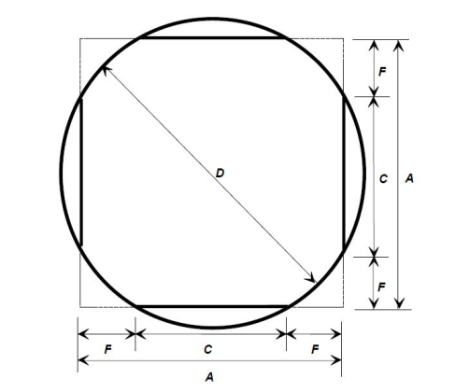

标引序号说明：

A——边长；

C——弦长；

D——直径；

F——弧线在边长A上的投影。

图 1准方形硅单晶端面及硅片示意图

表 2准方形硅单晶端面及硅片尺寸

单位：mm

|  |  |  |  |
| --- | --- | --- | --- |
| 标称尺寸 | 尺寸 | | |
| 边长 A | 边长 A | 直径 D |
| 166.00 | 166.00±0.25 | 166.00±0.25 | 223.00±0.25 |
| 182.00 | 182.00±0.25 | 182.00±0.25 | 247.00±0.25 |
| 210.00 | 210.00±0.25 | 210.00±0.25 | 295.00±0.25 |

5.4.2 方形硅单晶端面及硅片外形尺寸

方形硅单晶端面及硅片的外形如图2所示，尺寸应符合表3的规定。需方有其他要求时，由供需双方协商确定。

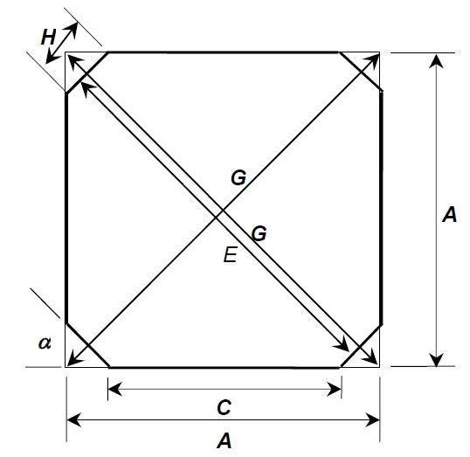

标引序号说明：

A——边长；

C——倒角后边长；

E——倒角后的对角线长度；

G——对角线长度；

H——倒角长度；

α——倒角角度。

图 2方形硅单晶端面及硅片示意图

表 3方形硅单晶端面及硅片尺寸

单位：mm

|  |  |  |  |
| --- | --- | --- | --- |
| 标称尺寸 | 尺寸 | | |
| 边长 A | 对角线长度 G | 倒角长度 H |
| 182.00 | 182.00±0.25 | 257.39±0.50 | 1.25±0.75 |
| 210.00 | 210.00±0.25 | 296.98±0.50 | 2.00±0.75 |

5.4.3 矩形硅单晶端面及硅片外形尺寸

矩形硅单晶端面及硅片的外形如图3所示，尺寸应符合表4的规定。需方有其他要求时，由供需双方协商确定。

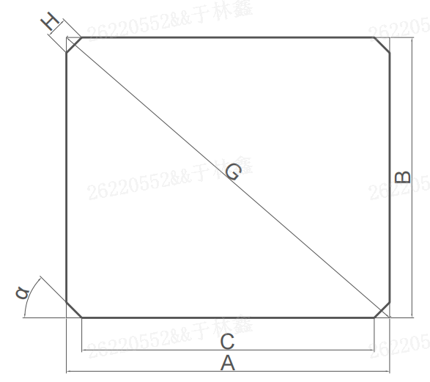

标引序号说明：

A——长边边长；

B——短边边长；

C——倒角后边长；

E——倒角后的对角线长度；

G——对角线长度；

H——倒角长度；

α——倒角角度。

图 3矩形硅单晶端面及硅片示意图

表 4矩形硅单晶端面及硅片尺寸

单位：mm

|  |  |  |  |  |  |
| --- | --- | --- | --- | --- | --- |
| 标称尺寸 | 尺寸 | | | |  |
| 边长 A | 边长 B | 对角线G | 倒角投影长度a | 倒角投影长度b |
| 182 | 182.20±0.25 | 183.75±0.25 | 258.77±0.25 |  |  |
| 182.20±0.25 | 188.60±0.25 | 262.23±0.25 |  |  |
| 182.20±0.25 | 191.60±0.25 | 264.40±0.25 |  |  |
| 182.20±0.25 | 199.00±0.25 | 269.81±0.25 |  |  |
| 182.20±0.25 | 210.00±0.25 | 278.02±0.25 |  |  |

5.5 电学性能

硅单晶的电学性能应符合表5的规定。如对电学性能有其他要求时，由供需双方协商解决。

表 5电学性能

|  |  |  |  |  |
| --- | --- | --- | --- | --- |
| 导电类型 | 掺杂剂 | 电阻率范围  Ω.cm | 径向电阻率变化  % | 载流子复合寿命  μs |
| p | 镓 | 0.4-1.1 | ≤15 | ≥50 |
| 硼 | 0.4-1.1 | ≤15 | ≥50 |
| n | 磷 | 0.3-2.1 | ≤20 | ≥500 |
| 1.0-7.0 | ≤20 | ≥1000 |
| 2.0-25.0 | ≤20 | ≥1000 |

5.6 晶向及晶向偏离度

硅单晶及硅片的晶向为<100>，晶向偏离度应不大于2°。边缘晶向为<100>±2°。

5.7 表面质量

5.7.1 硅单晶

硅单晶的表面及端面（包括准方形倒角面）应平整、光滑，无明显划痕、沾污、色差，不应有裂痕、缺口，端面崩边允许总长度不大于8 mm。

5.7.2 硅片

硅片的表面质量应符合表6的规定。

表 6硅片表面质量

|  |  |
| --- | --- |
| 项目 | 要求 |
| 线痕深度 | 不大于15 μm |
| 裂纹 | 无 |
| 崩边 | 每片不超过2个，宽小于0.5 mm，径深小于0.3 mm |
| 缺口 | 无 |
| 孔洞 | 无 |
| 色差 | 无明显色差 |

6 试验方法

6.1 间隙氧含量的测量按GB/T 1557 的规定进行，校准因子采用3.14×1018 每平方厘米(cm-²)，或按照供需双方协商确定。

6.2 代位碳含量的测量按GB/T 1558 的规定进行。

6.3 晶体完整性检验按GB/T 1554 进行。

6.4 硅单晶表面金属杂质含量的测量按GB/T 29849的规定进行，体金属杂质含量的测量按GB/T 31854的规定进行，或按供需双方协商确定的测试方法进行。

6.5 硅片厚度和总厚度变化的测试按GB/T 6618 或GB/T 30869的规定进行，仲裁方法按GB/T 6618的规定进行。

6.6 硅片弯曲度的测试按GB/T 6619 的规定进行。

6.7 硅片翘曲度的测试按GB/T 6620 或GB/T 30859 的规定进行。仲裁方法按GB/T 6620 的规定进行。

6.8 直径的测量按GB/T 14140 的规定进行。

6.9 除厚度、总厚度变化、弯曲度、翘曲度、直径外的外形尺寸的测量用游标卡尺或相应精度的量具进行。

6.10 导电类型的测试按GB/T 1550 的规定进行。

6.11 电阻率的测定按GB/T 6616 的规定进行，也可按GB/T 1551 的规定进行。仲裁方法按GB/T 6616 的规定进行

6.12 径向电阻率变化的测量按GB/T 11073 规定的B方案选点进行或由供需双方协商确定。

6.13 载流子复合寿命的测试按GB/T 42907 的规定进行，或按照供需双方协商确定的方法进行。

6.14 晶向及晶向偏离度的测试按GB/T 1555 的规定进行。

6.15 硅片除线痕外的表面质量在430lx～650lx光强度的荧光灯或乳白灯下目视检查。线痕深度的测量按GB/T 30860 的规定进行。

6.16 硅单晶表面质量的检验在正常照明条件下由人工目视检查，必要时使用相应精度的工具进行测量。

7 检验规则

7.1 检查和验收

7.1.1 产品应由供方技术（质量）监督部门进行检验，保证产品质量符合本标准和订货单（或合同）的规定，并填写产品质量保证书。

7.1.2 需方可对收到的产品按本标准的规定进行检验，若检验结果与本标准或订货单（合同）的规定不符时，应在收到产品之日起3个月内向供方提出，由供需双方协商解决。

7.2 组批

产品以成批提交验收。硅单晶每批应由同一牌号、相同导电类型（含掺杂类型）、相同外形尺寸的硅单晶组成。硅片每批应由相同外形尺寸、相同导电类型（含掺杂类型）、相同电阻率范围的硅片组成。

7.3 检验项目

7.3.1 硅单晶

每批硅单晶产品应对外形尺寸、导电类型、电阻率、径向电阻率变化、载流子复合寿命、晶向及晶向偏离度、氧含量、碳含量、晶体完整性、表面质量进行检验。硅单晶金属杂质含量由供需双方协商确定。

7.3.2 硅片

每批硅片产品应对外形尺寸、导电类型、电阻率、径向电阻率变化、晶向及晶向偏离度、表面质量进行检验。硅片载流子复合寿命是否检验由供需双方协商确定。

7.4 取样

7.4.1 硅单晶

取样按表6的规定进行，如按照其他方案进行取样，由供需双方协商确定。

表 7取样

|  |  |  |  |  |
| --- | --- | --- | --- | --- |
| 检验项目 | 取样数量 | 取样位置 | 要求的章条号 | 试验方法的章条号 |
| 氧含量 | 每批取2根硅单晶 | 在硅单晶的头部切取1个样片，当不能区分头尾时，应在硅单晶的两端各取1个样片 | 5.1.1 | 6.1 |
| 碳含量 | 每批取2根硅单晶 | 在硅单晶的尾部切取1个样片，当不能区分头尾时，应在硅单晶的两端各取1个样片 | 5.1.2 | 6.2 |
| 晶体完整性 | 每批取2根硅单晶 | 在硅单晶的头部切取1个样片，当不能区分头尾时，应在硅单晶的两端各取1个样片 | 5.1.3 | 6.3 |
| 金属含量 | 取样数量由供需双方协商确定 | 硅单晶的尾部 | 5.1.4 | 6.4 |
| 几何参数 | 全检 | 任意位置 | 5.2 | 6.5-6.7 |
| 外形尺寸 | 全检 | 任意位置 | 5.4 | 6.8-6.9 |
| 导电类型 | 全检 | 任意位置 | 5.5 | 6.10 |
| 电阻率范围 | 每批产品随机抽取20%的试样，5根~9根硅单晶时抽取2根，少于5根单晶时抽取1根 | 在硅单晶的两端各取1个试样 | 5.5 | 6.11 |
| 径向电阻率变化 | 每批产品随机抽取20%的试样，5根~9根硅单晶时抽取2根，少于5根单晶时抽取1根 | 在硅单晶的两端各取1个试样 | 5.5 | 6.12 |
| 载流子复合寿命 | 全检 | 硅单晶尾部端面 | 5.5 | 6.13 |
| 晶向 | 全检 | 在硅单晶的任意端面 | 5.6 | 6.14 |
| 表面质量 | 全检 | 任意位置 | 5.7 | 6.15-16 |

7.4.2 硅片

7.4.2.1 除载流子复合寿命、氧含量、碳含量、晶体完整性外的项目检验取样按GB/T 2828.1 中一般检验水平Ⅱ，正常检验一次抽样方案进行，或由供需双方协商确定的抽样方案进行。

7.4.2.2 载流子复合寿命的检验结果由供方提供，或载流子复合寿命的检验取样由供需双方协商。

7.5 检验结果的判定

7.5.1 硅单晶

a)外形尺寸、导电类型、晶向的任一检验结果不合格时，判该根硅单晶不合格。除去不合格硅单晶后的产品进行抽样检验其他项目。

b)电阻率、径向电阻率变化、载流子复合寿命、晶向偏离度、氧含量、碳含量、晶体完整性采用抽样检验。抽取4个试样时，有2个或2个以上试样不合格，取双倍数量的试样进行重复试验，重复试验结果仍有不合格时，判该批硅单晶不合格；抽取3个及3个以下的试样时，有1个或2个试样不合格，则取双倍数量的试样进行重复试验，重复试验结果仍有不合格时，判该批产品不合格。

c)表面质量、金属杂质含量检验结果的判定由供需双方协商确定。

7.5.2 硅片

硅片检验的接收质量限见表7。

表 8接收质量限

|  |  |  |  |  |
| --- | --- | --- | --- | --- |
| 序号 | 检验项目 | | 检查水平 | 接收质量限（AQL） |
| 1 | 厚度 | | Ⅱ | 1.0 |
| 2 | 总厚度变化 | | Ⅱ | 1.0 |
| 3 | 弯曲度 | | Ⅱ | 1.0 |
| 4 | 翘曲度 | | Ⅱ | 1.0 |
| 5 | 直径 | | Ⅱ | 1.0 |
| 6 | 边长 | | Ⅱ | 1.0 |
| 7 | 对角线长度 | | Ⅱ | 1.0 |
| 8 | 倒角长度 | | Ⅱ | 1.0 |
| 9 | 垂直度 | | Ⅱ | 1.0 |
| 10 | 导电类型 | | Ⅱ | 0.01 |
| 11 | 电阻率 | | Ⅱ | 1.0 |
| 12 | 径向电阻率变化 | | Ⅱ | 1.0 |
| 13 | 晶向 | | Ⅱ | 0.01 |
| 14 | 晶向偏离 | | Ⅱ | 1.0 |
| 15 | 表面质量 | 线痕深度 | Ⅱ | 1.0 |
| 裂纹 | Ⅱ | 1.0 |
| 崩边 | Ⅱ | 1.0 |
| 缺口 | Ⅱ | 1.0 |
| 孔洞 | Ⅱ | 1.0 |
| 累计 | -- | 2.5 |

8 标志、包装、运输、贮存和随行文件

8.1 标志

产品包装箱外应标有“小心轻放”“易碎”“防腐”“防潮”字样或标志，并注明：

1. 供方名称；
2. 产品名称；
3. 产品数量。

8.2 包装、运输和贮存

8.2.1 包装

产品包装按YS/T 28的规定执行，或由供需双方协商确定。

8.2.2 运输

产品在运输过程中应轻装轻卸，严禁抛掷，且应采取防震、防潮措施。

8.2.3 贮存

产品应贮存在清洁、干燥环境中。

8.3 随行文件

每批产品应附有随行文件，其上注明：

1. 供方名称；
2. 产品名称或牌号；
3. 产品批号；
4. 产品数量；
5. 各项检验结果和检验部门印记；
6. 本标准编号；
7. 出厂日期。

9 订货单（或合同）内容

订购本标准所列产品的订货单（或合同）应包含下列内容：

1. 产品名称；
2. 产品要求；
3. 产品数量；
4. 本标准编号；
5. 供需双方协商确定的其他要求。